Влияние химического покрытия поверхности кремниевых наноструктур на их свойства цитотоксичности
Алексеева Е.А.¹, Шевченко С.Н.², Божьев И.В.³, Шемухин А.А.⁴,
Кудрявцев А.А.⁵, Осминкина Л.А.⁶
¹студент, ²аспирант,³аспирант,^{, 4}с.н.с., ⁵в.н.с, ⁶с.н.с.
Московский государственный университет имени М.В.Ломоносова,
физический факультет, Москва, Россия
E–mail: kate.al9848@gmail.com, osminkina@physics.msu.ru
Для создания биосенсоров на основе кремниевых наноструктур важным является изучение их свойств цитотоксичности.
В работе образцы пленок мезопористого кремния изготавливались с помощью стандартного метода электрохимического травления пластин c-Si КДБ (100) p⁺⁺-типа проводимости с удельным сопротивлением 0,001-0,005 Ом•см в растворе плавиковой кислоты и спирта HF(30%):C₂H₅OH, взятом в пропорции 1:1 [1]. Типичный вид полученной пленки мезопористого кремния в сканирующем электронном микроскопе (СЭМ) представлены на рис.1(а,б).
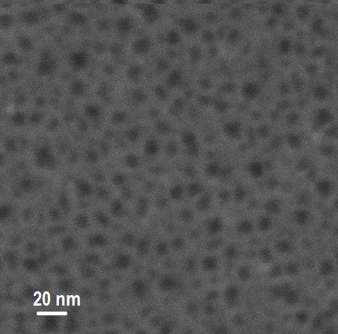  (a) | 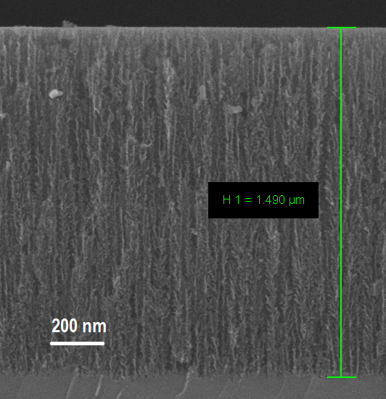  (б)
Рис. 1. Типичный вид пленок мезопористого кремния в СЭМ,
(а) вид сверху, (б) вид сбоку.

Элементный состав пленок мезопористого кремния оценивался с помощью метода спектроскопии резерфордовского обратного рассеяния - разновидности спектроскопии ионного рассеяния, основанной на анализе энергетических спектров ионов He⁺, рассеянных в обратном направлении по отношению к исследуемому образцу. Согласно полученным данным, на поверхности свежеприготовленных пленок присутствуют атомы кремния, кислорода и фтора.
В работе были проведены биологические эксперименты по изучению цитотоксических свойств изготовленных образцов пленок мезопористого кремния (см. рис. 2).
Для оценки токсичности пластин на их поверхность высеивались клетки клеточной культуры млекопитающих и сравнивался конечный урожай клеток на поверхностях пластин и поверхности культурального пластика (контроль). Использовали культуру фибробластов мыши 3T3 NIH. Контроль за количеством клеток на поверхности пластин производили, наблюдая флуоресценцию клеточных ядер на поверхности пластин при помощи конфокального микроскопа Leica (Германия), (объектив Х10, возбуждение 488 нм, эмиссия 520 нм).
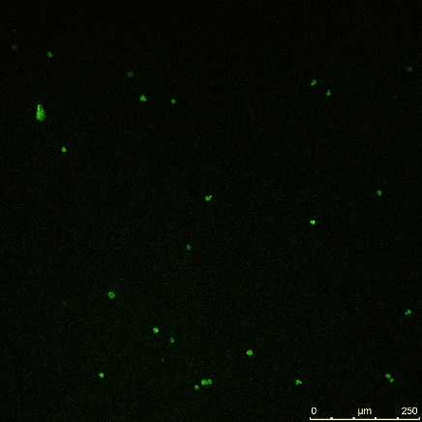  (a) | 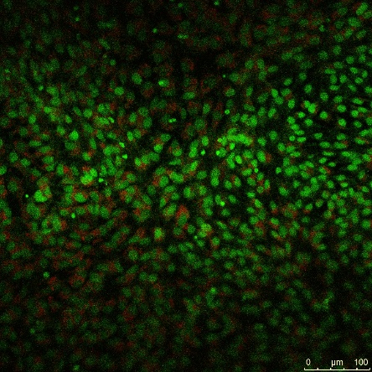
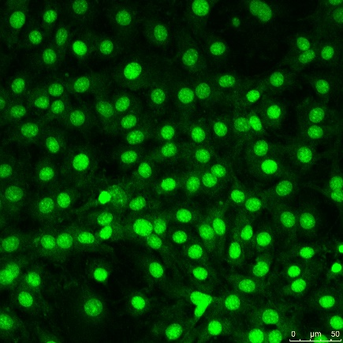  (б) | 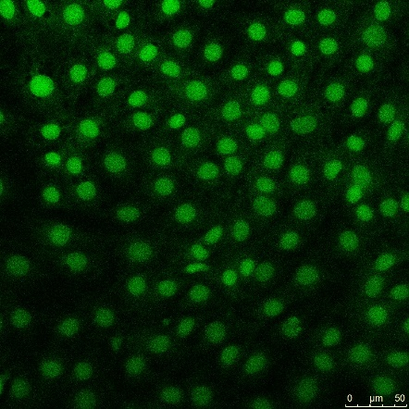
Рис. 2. Клетки 3T3NIH, выращенные на поверхности пленок (а) мезопористого кремния (слева) и культурального пластика – контроль (справа); (б) мезопористого кремния после автоклавирования (слева) и культурального пластика – контроль (справа).

На поверхности необработанных пластин (см. рис. 2(а)) наблюдали одиночные клеточные ядра с измененной морфологией, Таким образом, в этом опыте пластины продемонстрировали сильную токсичность, ингибирующую рост клеток и вызывающую их гибель.
Токсичность пластин после автоклавирования (см. рис. 2(б)) практически отсутствует: плотность количества ядер на поверхности пластин близка к их плотности на поверхности культурального пластика.
Согласно полученным данным можно сделать вывод, что исходно поверхности представленных пластин мезопористого кремния содержат вещества, токсичные для клеток (скорее всего фтор – так как для электрохимического травления используются растворы плавиковой кислоты HF). В присутствии этих веществ наблюдается повсеместная деградация клеток, расположенных на поверхности наноструктур.
Однако, токсичные для клеток вещества легко удаляются с поверхности наноструктур и токсичность устраняется при обработке относительно высокими (около 120 ⁰С) температурами в процессе автоклавирования и последующим промыванием.
Работа выполнена при поддержке гранта РНФ № 17-12-01386.

Литература
- Gongalsky M.B., Koval A.A., Schevchenko S.N., Tamarov K.P., Osminkina L.A. Double Etched Porous Silicon Films for Improved Optical Sensing of Bacteria. Journal of The Electrochemical Society, 164 (12) B581-B584 (2017) DOI: 10.1149/2.1821712jes

